Requerimientos
Los requerimientos se dividen en dos partes:
- Administrar los socios de la biblioteca
- Administrar libros de la biblioteca.

Requerimientos funcionales:

INGRESO AL SISTEMA
- El sistema debe permitir registrar al operador, a través de un menú, acceder para realizar: altas, consultas y modificaciones.
- El sistema permitirá en el menú principal salir de la aplicación.

ALTAS
- El sistema debe permitir realizar alta de socio, de temas, de libros, de condición del libro y de préstamos.
- El sistema debe permitir realizar el alta de un socio, ingresando número de documento, Nombre, Apellido, Dirección, Teléfonos, Mail, Fecha de Alta, Baja y Habilitación.
- El sistema debe permitir realizar el alta de temas de los libros, ingresando código del tema y descripción del tema.
- El sistema debe permitir realizar el alta de libros ingresando código del tema, titulo, autor, editorial, edición, stock, ubicación, condición del libro, préstamo y adicionar algún comentario.
- El sistema debe permitir que el código del libro sea correlativo y no se modifique.
- El sistema debe permitir ingresar la condición del libro y una descripción de la condición del libro.
- El sistema debe permitir realizar un nuevo préstamo ingresando DNI del socio, código del libro, fecha que se hará la devolución y condición del libro entregado.
- El sistema debe permitir que emerja un cuadro descriptivo con el título, el stock disponible, la condición del libro y si se puede prestar, cuando se realiza el alta del préstamo, al ingresar el código del libro.
- El sistema debe permitir que el número de préstamo no se modifique
- El sistema debe permitir que la fecha de entrega del libro a prestar, tome el valor del día actual del préstamo y no se modifique.
- El sistema debe permitir que cuando se confirme el préstamo imprima automáticamente dos comprobantes.
- El sistema deberá mostrar en la parte superior izquierda del comprobante el membrete de la biblioteca, Nombre, dirección y teléfono.
- El sistema debe mantener una numeración correlativa en el número de préstamos, debiendo aparecer la misma en la parte superior de los comprobantes.
- El sistema deberá mostrar en el cuerpo del comprobante la descripción del préstamo, con los siguientes datos: número de préstamo, DNI del socio, código del libro, fecha de entrega, fecha que se hará la devolución y condición del libro entregado.

CONSULTAS

- El sistema debe permitir realizar la consulta de libros por autor, por tema y por titulo
- El sistema debe permitir, además de la consulta de libros, consultar por morosos en los pagos, por morosos en la devolución y por préstamos realizados.
- El sistema debe permitir realizar la consulta de libros por autor, ingresando el apellido del mismo. A medida que está colocando las letras, se acotara la lista en un menú de selección.
- El sistema debe permitir que, una vez seleccionado el autor, se visualice una lista de libros escritos por el mismo autor. Una vez elegido uno de los ejemplares, se podrá visualizar información adicional del libro
- El sistema debe permitir realizar la consulta de libros por tema, ingresando el tema del mismo. A medida que está colocando las letras, se acotara la lista en un menú de selección.
- El sistema debe permitir que, una vez seleccionado el tema, se visualice una lista de libros del mismo tema. Una vez elegido uno de los ejemplares, se podrá visualizar información adicional del libro
- El sistema debe permitir realizar la consulta de libros por título, ingresando el titulo del mismo. A medida que está colocando las letras, se acotara la lista en un menú de selección.
- El sistema debe permitir que, una vez seleccionado el titulo, se visualice una lista de libros con el mismo título. Una vez elegido uno de los ejemplares, se podrá visualizar información adicional del libro
- El sistema debe permitir realizar un listado completo, con los socios que están atrasados con la devolución; en el cual informa DNI, apellido, nombre y días de atraso.
- El sistema deberá permitir realizar un listado completo de los socios que estén en mora con la cuota mensual; en el cual informa DNI, apellido, nombre, cantidad de cuotas atrasadas y total del importe atrasado.
- El sistema deberá permitir realizar un listado completo de los libros que están prestados; en el cual se informa código del libro, titulo, DNI del socio a quien se le otorgo el préstamo, nombre, apellido y días que faltan para la devolución.

MODIFICACIONES

- El sistema debe permitir modificación y baja de los datos del socio, de los temas, de los libros, de la condición del libro y de los préstamos.
- El sistema debe permitir la modificación y baja de los datos del socio, como numero de documento, Nombre, Apellido, Dirección, Teléfonos, Mail, Fecha de Alta, Baja y Habilitación.
- El sistema debe permitir la modificación y baja de los datos de los temas de los libros, como código del tema y de la descripción del tema.
- El sistema debe permitir la modificación y baja de los datos de los libros como código del tema, titulo, autor, editorial, edición, stock, ubicación, condición del libro, préstamo y el comentario ingresado.
- El sistema debe permitir la modificación y baja de los datos de la condición del libro y de la descripción de la condición del libro.
- El sistema debe permitir la modificación y baja de los datos del préstamo como DNI del socio, código del libro, fecha que se hará la devolución y condición del libro entregado.
- El sistema debe permitir realizar una devolución ingresando código de libro o numero de préstamo.
- El sistema debe permitir al realizar la devolución, incrementar el stock del libro y liberar al usuario de la devolución del ejemplar.

Requerimientos No Funcionales:
- La cantidad de caracteres numéricos del DNI debe ser mayor a 5 y menor que ocho.
- El DNI del socio debe ser único
- La cantidad de caracteres alfanuméricos del código tema debe ser igual a 6.
- El código del tema debe ser único.
- La cantidad de caracteres numéricos del código de libro debe ser mayor a 1 y menor que 15 caracteres.
- El código del libro debe ser único.
- La condición del libro se evaluara con dos caracteres alfanuméricos.
- El nombre de la biblioteca estará en negrita con tipo de letra Arial tamaño 14, y los demás datos estarán en Arial tamaño 10.
- Los datos ingresados por pantalla estarán todos en tipo de letra Times New Roman tamaño 10.
- Los datos fijos en pantalla estarán en letra Arial tamaño 10 tipo de letra Italic.

La importancia en esta etapa de diseño del sistema es la calidad, es donde tratamos de materializar con precisión todos los requerimientos del cliente.

Tratamos de implementar todos los requisitos explícitos contenidos en el modelo de análisis, para que sea una guía para las etapas posteriores ya sea de análisis y diseño, código, prueba y mantenimiento del software.

Para que esta fase sea implementada con calidad se realizaron actividades tales como:

Investigación de los requerimientos: a través del contacto directo con el cliente.
Análisis de los datos e información recolectada; para lograr aumentar la disponibilidad y alcance de los servicios de búsqueda de la biblioteca en tiempo y espacio, logrando:

- Aumentar la calidad del servicio.
- Satisfacción del cliente/usuario.
- Disminuir el esfuerzo necesario para hacer la búsqueda manualmente.

Se debe promover la mejora continua de todos los procesos y servicios, y la satisfacción plena de las necesidades y expectativas del usuario.

Gestión de calidad

Preguntas
Mitos

- Mitos de Gestores
  - Los ingenieros de software tienen acceso a los más rápidos y sofisticados ambientes de computadores y herramientas de software, por lo cual me despreocupo del resultado del desarrollo.
  - El análisis de requerimientos del proyecto se ha retrasado, pero no hay problema, sumaremos más programadores durante la etapa de desarrollo para volver a estar en plan.
  - El equipo del proyecto es capaz de comunicarse de manera no ambigua.

- Mitos de Clientes
  - El software que adquirí es suficientemente flexible como para asimilar los cambios que el proyecto sufra.
  - Una definición general de objetivos es suficiente para empezar con el desarrollo del software.
  - Todos los meses me dicen que les falta el 20% del proyecto y todavía no me entregaron el desarrollo que pedimos hace un año.

- Mitos de Desarrolladores
  - El programa ya está listo y funcionando. No va a necesitar más de nuestros servicios de programación.
  - Tenemos un proceso de desarrollo de software controlado, por lo cual produciremos un software de buena calidad.
  - Hasta que no termine de codificar y lo pueda probar, no podré conocer si es un producto de calidad.
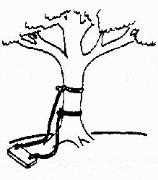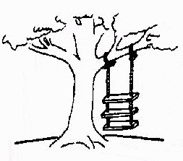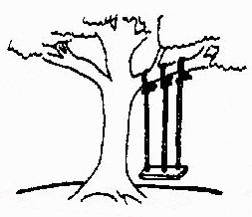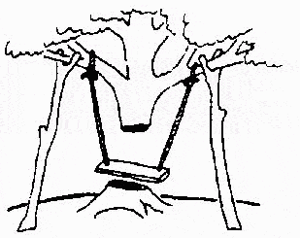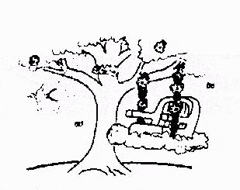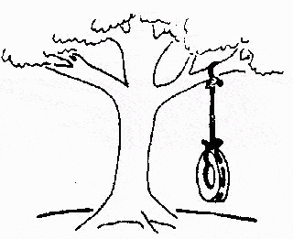
Construcción del Software...
La especificación de requerimientos fue definida así
Lo que los diseñadores interpretaron.
Lo que los desarrolladores interpretaron.
Así se resolvió el problema
Este es el programa después de depurarlo
Así describe el programa la Gerencia de Marketing
Esto era lo que el cliente quería

